# Lingo软件及其编程方法

Lingo编程方法：

1. 不使用集合语言——解决小规模问题（笨办法编程）
2. 使用集合语言——解决大规模问题

Lingo编程步骤：

1. 确保模型正确（清楚每个式子的意思、变量、下标均严格区分，确实已知数据、模型类型）
2. 确定指标集，定义集合
3. 确定变量（程序变量（已知数据的量）、决策变量）及其依赖的指标集
4. 正确写出每个式子

例如：

目标函数：



约束条件：



注：如果要求x1，x2为整数，则变为整数规划。

程序如下（对应程序demo1）：

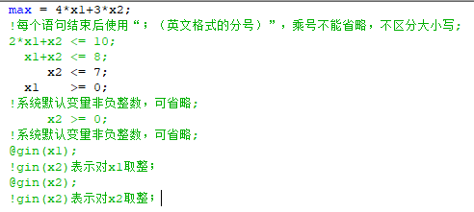

* 几个命令

max，min用于定义目标函数

@bin（x）表示x为0或1

@gin（x）表示x整数

@free（x）表示为任意实数

@bnd（1，x，u）表示x为[1，u]之间的实数

默认变量是非负实数

思考：

如果x为-5到5之间的整数，如何表示？

程序如下（对应程序demo2）：

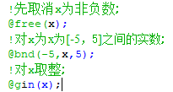

解决大规模问题实例（运输+选址问题）：

某公司有6个建筑工地，位置坐标为[a1,bi]（单位：公里），水泥日用量di（单位：吨）

|  |  |  |  |  |  |  |
| --- | --- | --- | --- | --- | --- | --- |
| i | 1 | 2 | 3 | 4 | 5 | 6 |
| a | 1.25 | 8.7 | 0.5 | 5.75 | 3 | 7.25 |
| b | 1.25 | 075 | 4.75 | 5 | 6.5 | 7.75 |
| d | 3 | 5 | 4 | 7 | 6 | 11 |

1. 现有2料场，位于A（5,1），B（2,7），记（xj，yj），j=1,2，日储量ej各有20吨。
2. 假设料场和工地之间有直线道路，制定每天的供应计划，即从A,B两料场分别向各个工地运送多少吨水泥，使总的吨公里数最小
3. 取决策变量cij表示i工地从j料场运来的水泥量。模型（线性模型）为：



程序如下（对应程序demo3）：

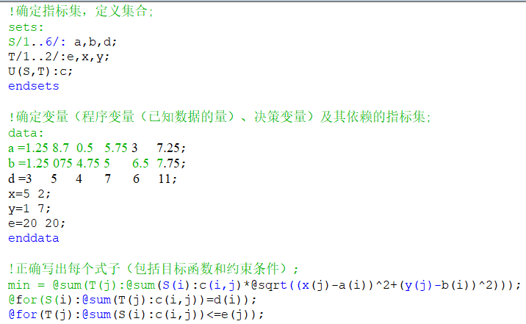

求解非线性问题实例：

不使用集合语言

程序如下（对应程序demo4）：

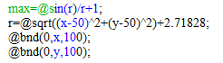

最优解应在x=50，y=50处的取得。

注：“程序（Solver）”→“设置（Options）”→“全局求解器（Global Solver）”→勾选“使用全局求解器（Use Global Solver）”